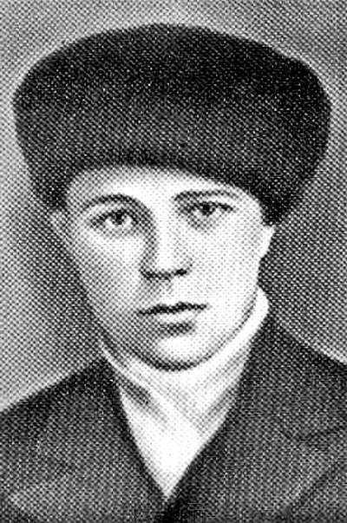
Приложение 1
Рассказ Филиппова Саши.
Я родился в 1925 году в городе Сталинграде. Когда началась война четыре моих брата ушли на фронт. Летом 1942 года мне исполнилось 16 лет. Я уже имел специальность и слесаря, и сапожника. Когда немцы прорвались в Ворошиловский район, я пробрался через линию фронта, связался с воинской частью старшего лейтенанта Семенихина и передал разведывательные данные о противнике. Так я стал разведчиком по кличке Школьник. С сумкой через плечо, с сапожными инструментами ходил я по немецким штабам чинить сапоги немцам. Тем самым высматривал информацию для наших.
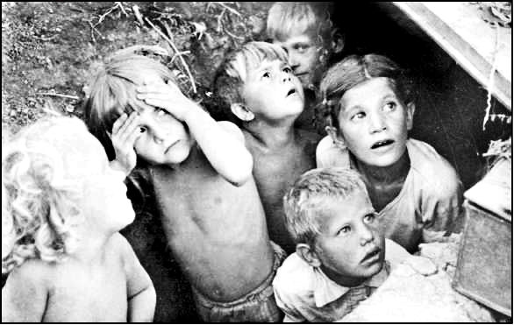
Рассказ Галины Крыжановской.
В нашем подвале под деревянным домом укрывались трое женщин и восемь детей. Выходили из подвала за кашей или водой только старшие дети, которым было по 10 – 12 лет. Женщин немцы могли принять за разведчиц. Однажды в овраг, где стояли советские кухни, поползла и я. Переждала обстрел в воронках. Навстречу мне шли наши солдаты с ручными пулеметами, катили орудия. Находясь в блиндаже, по запаху определила, что за дверью находится кухня. Я топталась, не решаясь открыть дверь и попросить каши. Меня встретил офицер, который не только накормил меня, но и дал мне с собой брикеты каши для нашего подвала. Я не раз буду приходить сюда.
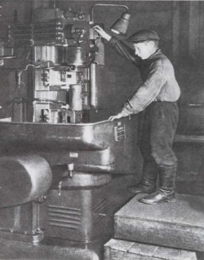
Мальчик Женя.
Я обычный Сталинградский мальчик. Мне 12 лет. Я работаю на станке, изготавливаю снаряды для фронта. На заводе заменил своего отца, который ушёл на фронт воевать с немцами. Я бы тоже хотел сражаться, но не берут, мало лет.
Из-за маленького роста я не достаю до станка, поэтому мне поставили два ящика. А сегодня я возвращаюсь домой немного раньше обычного. Дело в том, что во время работы, у меня закружилась голова и я упал. Такое ощущение, что силы оставили меня, то ли из-за того, что почти ничего не ем, то ли из-за того, что очень мало сплю. Ведь работа у меня тяжелая.

